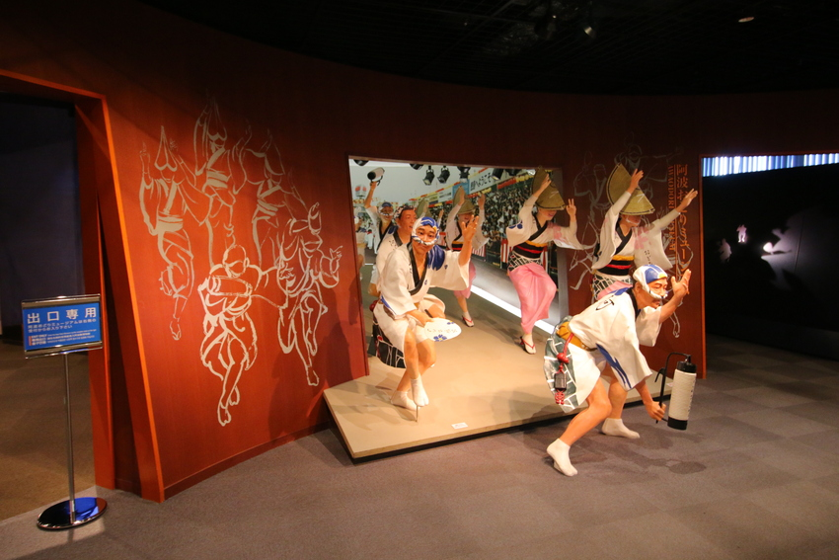
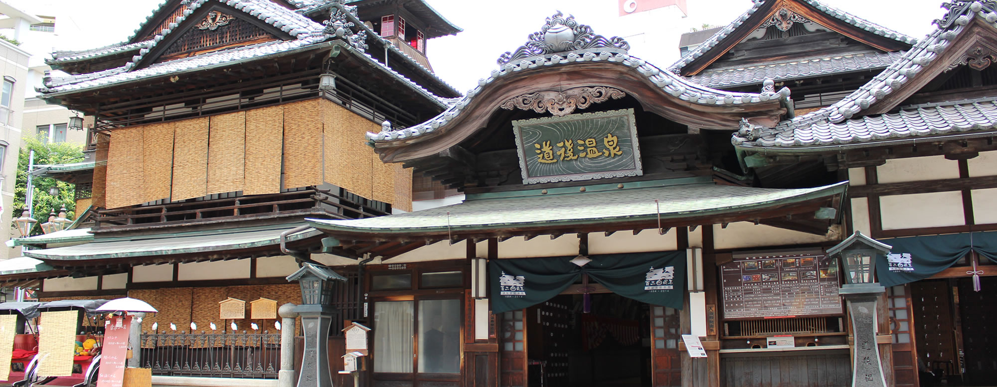
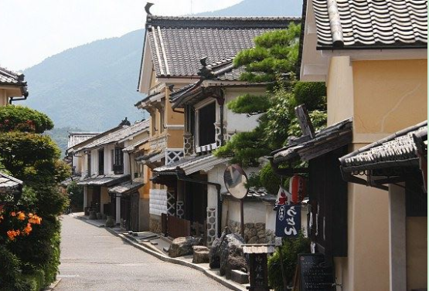
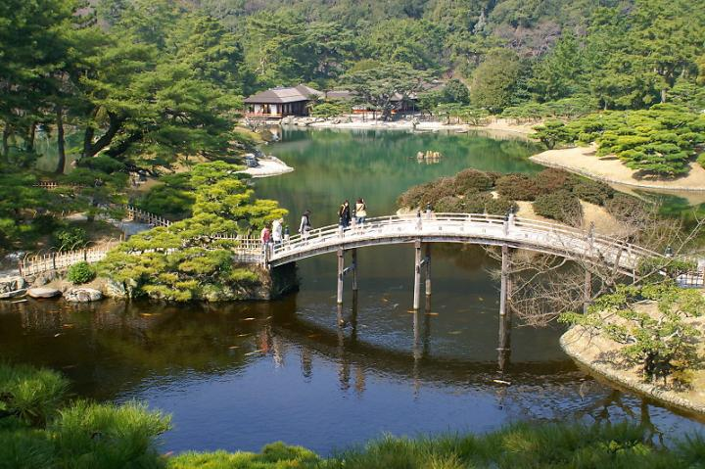
★愛媛縣-道後溫泉：位於愛媛縣西部、松山市區的東北部。據說約 3000 年前開池，號稱日本最古老的溫泉。溫泉周邊是道後溫泉街，有石手寺、寶嚴寺等歷史悠久的寺院和文化設施以及連片的禮品店。傍晚時分本館前會有觀光人力車，你還可以讓精神飽滿的年輕車夫拉著你去觀光或拍照。
★大步危、小步危(遊船)此處有因激流形成深谷約8公里長的溪谷地帶。搭乘大步危遊覽船由大步峽出發順流而下更可進一步體驗山谷之美，沿途溪谷岩壁交錯，可見識到德島縣天然記念物～含礫變岩形成之蝙蝠岩、獅子岩等特殊奇景
★烏龍麵DIY特別安排【烏龍麵學校】體驗最道地的日本烏龍麵製作，您可一邊親手製作，一邊學習如何把烏龍麵變好吃的小撇步，並享用這世上獨一無二的手工自製烏龍麵。老師傅還會送你『絕世秘笈+桿麵棍+畢業証書』作見面禮，讓人忍不住想大展身手啦！
★抹茶體驗 12世紀末期，被中國僧侶傳入日本，與日本人的生活密不可分，形成固有的特別茶文化。宇治在13世紀初開始種植茶樹，在幕府和有權者的庇護之下，代表日本茶葉產地而開始蓬勃發展，往後宇治茶遂成為代表宇治的產業與文化。特別安排貴賓能在此品嘗宇治茶，輕啜一口沁香撲鼻的宇治茶，讓您體驗京都百年來精緻的食文化。
★阿波舞會館觀賞四國德島地區最熱情的阿波舞，現場還可和舞者們同樂四國德島著名傳統舞蹈表演與體驗，網羅馳名世界的阿波舞資料於一堂的「阿波舞會館」誕生於1999年7月。阿波舞已有400年的歷史，起源是在德島縣（古代的阿波國）開始盛行的一種盆舞，目前仍以德島市所舉辦的最為盛大，為四國三大祭典、日本三大盆舞之一，另外與高圓寺阿波舞及南越谷阿波舞祭典合稱日本三大阿波舞。
★香川縣【金刀比羅宮】金刀比羅宮位於香川縣西部海拔 521 米的象頭山山腰上。這裏因供奉著被稱爲“金毗羅”的海上守護神而聞名，它有治療疾病、消災避禍、帶來好運的神明，因此自古以來一直香火興旺。在民間信仰高漲的 14 世紀室町時代，“參拜金毗羅”是很盛行的一項活動，現在仍有許多人從全國各地趕來參拜。
★★★飯店介紹★★★
【土佐皇家飯店】 http://www.daiwaresort.jp/tosa/index.html
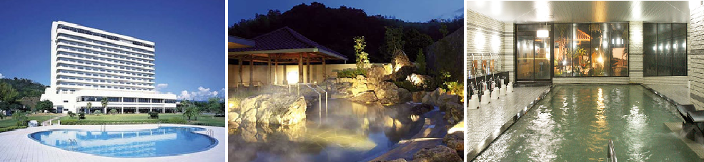
這裡除了溫泉大浴場・三溫暖・溫泉露天浴場之外,還有日本首家開放的海洋深層水露天浴場．在館內各個飯店都可以享用到使用海洋深層水所作的美味佳餚，館內還有各種各樣的會議室和宴會場．周圍還有有名的高爾夫球場，因而也可供商業使用。
【南淡路皇家飯店】
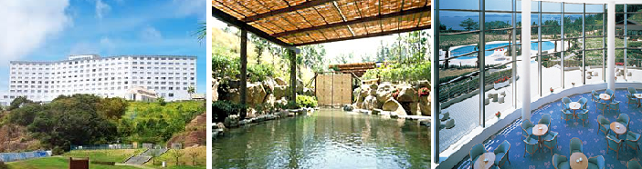
一邊有明石海峽大橋開通，為淡路島打開一條便利路徑，另依邊則是大鳴門橋，擁有天然奇觀的海浪圓舞曲渦潮，兩相連結，造就飯店交通便利與融合自然的立地優勢，飯店內與週邊遊憩設施完備，不論是個人休閒渡假或是親子同樂，總有叫人難忘的美好回憶。飯店內有露天溫泉岩石浴湯。地下一樓的大浴場和露天風呂有治療肌肉酸痛、神經痛的功效，對於慢性消化疾病也有助益
◎適用日期：1/25.1/29.2/2.2/6
 | 航空公司 | 航班號碼 | 起訖城市 | 飛行時間
暫定去程航班 | 遠東航空 | FE 8640 | 台北/高知(TPE-KCZ) | 07:30-10:45
暫定回程航班 | 遠東航空 | FE 8639 | 高知/台北(KCZ-TPE) | 12:45-14:45
第一天 台北→高知空港→桂濱海中公園～坂本龍馬紀念銅像→日本三大鐘乳石洞-龍河洞→長尾雞→高知
今日集合於桃園機場由專人協助辦理登機手續後，搭乘專機前往位於日本高知空港。展開四國風情巡禮行程。
【桂濱海中公園】四國南端高知縣土佐灣屈指可數的遊覽勝地蜿蜒的白砂海岸線與深藍色的大海相映成趣，美侖美奐。海岬上茂盛的松樹將整個海濱妝扮成了一個庭園。正如民謠“約撒考小調”（Yosakoi Bushi） 中唱到的，這裏的海濱以賞月名勝為人所知。這一帶已建成了公園，在其一角，有一座凝視大海的男子銅像。這是高知出身的武士--【阪本龍馬像】，是 19 世紀日本政治動亂時期的活動家。他以嶄新的思想、前所未有的舉動，給當時的執政者們施加了很大的影響，如今尚有不少人還在敬慕他那轟轟烈烈的人生。
【龍河洞】，史蹟天然紀念物的自然鍾乳岩洞龍河洞位於標高322公尺的三寶山中腹，這是五千萬年前形成的鐘乳石洞。有三個主洞和無數的支洞總長約4公里目前僅開放1公里是一座鍾乳石所砌成的地下宮殿奇石怪岩挑戰著旅客們的想像力，『龍河洞』與本州山口縣的秋芳洞、岩手縣的龍泉洞並列為日本三大鐘乳石洞。
【長尾雞】觀看藩政時代在高知經過品種改良，尾羽甚至長達10米以上，是珍貴的寵愛雞禽。現被指定爲家天然紀念物品，飼養在長尾雞中心。
早餐：機上美食 | 午餐： 日式和風定食 | 晚餐：飯飯店會席料理 或 飯店內自助餐
宿：土佐皇家飯店 或 高知阪急飯店 或 高知國際飯店 或同級
第二天 飯店→祖谷溪→大小步危～搭乘遊船→阿波舞會館→鳴門大橋(賞自然景觀-海潮漩渦)→淡路或德島
【祖谷溪】素有日本「三大秘境」美稱之一。將四國山地切割成V字形斷崖絕壁的水源溪谷。因吉野川上游支流的『祖谷溪』流經了四國的山脈，而形成的天然秘境溪谷。
【大步危溪谷遊船】因吉野川貫川四國山脈而切割出大步危峽谷及小步危峽谷而形成天然的秘境溪谷，因長年歲月的洗禮而形成獨特景緻。「步危」是用來形容大步走也危險，小步走也危險的山崖之意，而峭立的岩石像刀砍斧削一般，因而有大步危之稱。在高知與大步危之間的山谷風光相當壯麗，坐車前往可以好整以暇地把沿途峽谷與山櫻景觀慢慢看個夠，倒也是種享受。搭乘【遊覽船】由大步峽出發順流而下可進一步體驗山谷之美，沿途溪谷岩壁交錯，可見識到德島縣天然記念物--含礫變岩形成之蝙蝠岩，獅子岩等特殊奇景。
【阿波舞會館】四國德島著名傳統舞蹈表演與體驗，網羅馳名世界的阿波舞資料於一堂的「阿波舞會館」誕生於1999年7月。阿波舞已有400年的歷史，起源是在德島縣（古代的阿波國）開始盛行的一種盆舞，目前仍以德島市所舉辦的最為盛大，為四國三大祭典、日本三大盆舞之一，另外與高圓寺阿波舞及南越谷阿波舞祭典合稱日本三大阿波舞。
【鳴門海峽大橋】位於淡路島與德島縣鳴門市之間，以滿潮與干潮時發生的漩渦而聞名世。潮漲時，大量海水由四面八方通過窄窄的紀伊水道湧入鳴門海峽，而海峽內外，海水的落差竟高達1.3公尺。此現象全球有意大利Messina海峽、美國Seymore海峽及日本鳴門海峽發生，並稱為「世界三大漩渦」。
【渦之道遊步道】距離海面45公尺、長450公尺的「渦之道」，是利用大鳴門橋的橋桁空間而設置的走道。走道地板上設有幾個玻璃窗，可以欣賞雄偉壯觀的漩渦和鳴門海峽的激流，並能一覽瀨戶內海國立公園的美麗景觀。
早餐：飯店內美食 | 午餐：大步危香魚鄉村料理  或 日式精美料理 | 晚餐：飯店會席料理 或 飯店內自助餐
宿：南淡路皇家飯店 或 德島CLEMENT飯店 或 德島太陽道燦路都飯店 或同級

第三天 飯店→高松SYMBOL TOWER→金刀比羅宮→烏龍麵DIY→免稅店→(媲美日本三大名園)栗林公園~抹茶體驗→道後
【高松SYMBOL TOWER】是位於日本香川縣高松市Sunport高松的一座摩天大樓，為四國地方最高的建築物。高松地標塔是Sunport高松的核心建築，竣工於2004年，內含商業設施、辦公室等設施，有地標塔開發株式會社所有。最高層高151.3米。高松地標塔也是四國除了購物中心外建築面積最大的建築。
【金刀比羅宮】日本全國信仰深厚，鎮守於象頭山（琴平山）東側山腹，起源於時期可以追溯到上古時代，但在庶民之間廣受歡迎則是源自於江戶時代，參拜伊勢神宮與參拜金刀比羅宮同庶民百姓畢生所期。欲登上金刀比羅宮則先需爬上365個石階才能到達神社大門或您也可以自費乘坐只有在古裝劇中才會出現的「石階駕龍」交通工具，讓您可以享受到古代駕龍的樂趣也可以輕鬆的到達神社大門，而從神社大門需再行走785階才能到達本宮，金刀比羅宮的本宮內供奉著「大物主神」及「祟德天皇」，大物主神主宰航海、農業、漁業、交通、醫藥、殖產等各方面在交通極不方便的古代，無數平民千里迢迢翻山越嶺只為一圓畢生的願望，而無法前往參拜的平民便將家裡的狗託付給前往參拜的親朋好友，讓狗代替自己參拜金刀比羅宮至今在此仍可看見大名鼎鼎的「金刀比羅犬雕像」，這種託人代為參拜的「代參」在古代時期時有所聞也相當有趣。
【烏龍麵DIY體驗】順著山路而下走到商店街，有個中野烏龍麵學校，連名模林志玲都曾到此一遊。在柯南的漫畫裡，也出現這個學校呢!中野烏龍麵學校不但能吃到滑溜順口的麵，想要體驗製作過程的人，也可在教學教室裡DIY。負責教學的老闆娘為鼓舞士氣，在揉麵、踩麵糰時都會播放音樂，配合節奏，宛如邊跳舞邊做麵，歡笑間全忘了辛勞。
【栗林公園】日本三大名園之一，同時也是四國最著名的庭園，於1625年由當時代代讚岐藩(香川縣舊名)藩主苦心經營，歷經百年打磨潤飾而完成的傳統庭園在面積75公頃的公園裡共有6個湖泊和13個假山以阪10多個亭閣，是江戶時代最著名的『迴遊式大名庭』，以翠綠的紫雲山為背景，建造了小橋、流水、涼亭、松林錯落有致，在櫻花 盛開的春天，會以北庭為中心替櫻花照明，使園內籠罩夢幻般的氣氛。天然景致和後天的人工栽培融為一體更顯得立體有深度，而這屬於江戶時代的大名(藩主)庭園雖經過二次大戰仍完整地保留下來，現在更是被指定為日本國家的特殊名勝更是高松人最為自豪的珍珠。
早餐：飯店內美食 | 午餐：讚岐烏龍麵風味料理  或 香川風味餐 | 晚餐：日式風味餐或飯店內用餐
宿：松山東急REI飯店或道後溫泉 壹湯之守 或今治國際飯店或同級

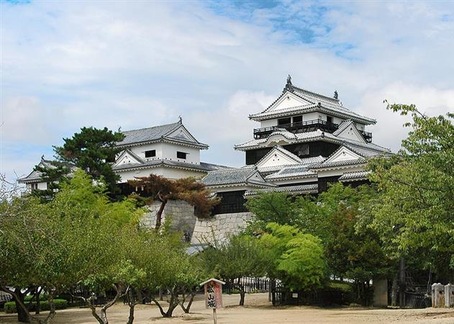
第四天 飯店→松山城公園(來回纜車、不上天守閣)→道後溫泉散策～宮崎駿「神隱少女」湯屋～少爺音樂鐘→八坂神社→朝日啤酒廠→飯店
【松山城公園】松山城為慶長7年由豐臣之雄將加藤嘉明所建築的日本三大平山城之一。位於四國愛媛縣松山市中心的松山城，建於西元1602年，歷經25年歲月建造而成，山頂為內城，山腰為中城，山腳為外城，規模宏大，與和歌山城、姬路城並稱日本三大連丘式平山城，現在松山城的城樓、乾櫓等21棟被指定為重要文化財產。搭乘纜車緩緩上升又是另一個驚喜，整個松山市、伊予平野、石鎚山、瀨戶內海…等美景盡入眼簾。
【道後溫泉】位於愛媛縣西部、松山市區的東北部。據說於3000年前開池，有日本最古老溫泉之稱。道後溫泉之所以聞名，皆因一幢日本天皇及知名文學家夏目漱石住過的「道後溫泉本館」。且是日本知名動畫大師『宮崎駿』動畫電影《神隱少女》裡湯婆婆的湯屋原型及少爺機關鐘場景所在。
在道後溫泉有可以浸泡手腳的【足湯.手湯】，任何人都可以免費使用。道後溫泉車站前的放生園和道後溫泉本館周邊十家旅館、飯店都有設置。道後商店街連接道後溫泉本館和道後溫泉車站，長約250公尺的L型圓頂拱廊商店街。土產店和餐廳等等以觀光客為主要對象的店鋪林立，穿著浴衣的觀光客穿梭其中。
【少爺機關鐘】少爺機關鐘是為了記念道後溫泉本館一百周年所建的機械妙鐘，耗資9千萬日幣興建，外型仿照道後溫泉本館塔屋「振鷺閣」。一共四層，每一層都有夏目漱石「少爺」小說中的人物玩偶，從早上八點到晚上九點，每到整點玩偶們就會配合著悅耳音樂一一登場，有的泡湯，有的散步，非常有意思。機關鐘的旁邊可讓人泡「足湯」，算好時間來這兒坐著泡腳，看機關鐘
【八坂神社】八坂神社～國家特別天然紀念物～三千年御神木・日本第一大杉木【大豊町八坂神社】主祭神為來自京都八坂神社總社的素盞嗚尊，對於趨吉避凶非常靈驗。一旁的神木大杉樹推斷樹齡至少超過3000年以上，分別由兩棵名為「南大杉」及「北大杉」的杉木組成，分別高60公尺及57公尺又名夫婦杉。據說日本知名歌手美空雲雀與此地有段淵源。於昭和27年時被指定為日本國特別天然紀念物，是目前日本國內樹齡及高度皆為第一的杉木。
【朝日啤酒廠】可以邊看解說電影，邊參觀發酵、過濾、入罐、封罐等流程。並且可以在遊客之屋試飲剛出廠的啤酒和飲料。
早餐：飯店內美食 | 午餐：日式風味餐 | 晚餐：飯店會席料理 或 飯店內自助餐
宿：土佐皇家飯店 或 高知阪急飯店 或 高知國際飯店 或同級

第五天 飯店→自由活動→高知空港→台北
早餐後前往高知空港辦理登機手續準備搭機返回桃園國際機場，揮別團員互道珍重，結束此次愉快的愛媛之旅。
早餐：飯店內早餐 | 午餐：機上美食 | 晚餐：機上美食
(1)本行程班機起降時間為預定，但實際可能略有變更。
(2)本行程使用包機，如因兩國航空協定變更或政治因素或天然不可抗力...等因素而無法飛行時，則費用退回。不另負責任。
(3)本行程依包機條件，必需同去同回。
(4)本公司保留有調整行程先後序的權利。
(5)行程內設訂餐食如遇季節或預約狀況不同，會有更改，敬請見諒。
(6)參加本行程之客人本公司有投保旅行業契約責任險200萬，醫療險10萬。

※如因航空公司航班調度，導致起飛或降落時間變動，則本公司保留更餐食之權利，敬請旅客見諒。
※如貴賓為單1人報名時，若經旅行社協助配對卻無法覓得合住的同性旅客時，需另補單人房差額，差額視住宿飯店之不同由旅行社另行報價，敬請了解並見諒，謝謝。

